**留 山 镇 工 作 动 态**

**2023年8月6日**

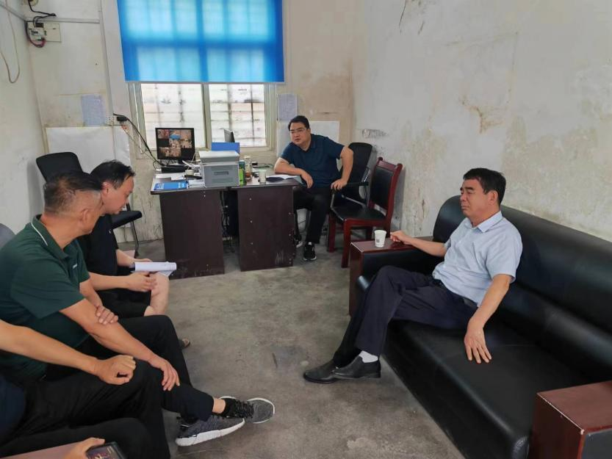

8月6日上午，县长宋兴哲深入留山镇开展调研，督导检查防汛救灾工作。要求要加强安全隐患排查，紧盯地质灾害隐患点、危险路段、危旧房屋、孤寡老人等重点部位和薄弱环节，抓好隐患排查整治和灾情上报工作。要做好安全宣传提示，在水毁路段设置警示标志，提醒过往行人、车辆注意安全，防止次生灾害的发生。要加强值班值守，密切关注雨情水情，配齐防汛物资，保障电力一线抢修人员物资供应，加强抢修工作沟通协调，全力保障人民群众生命财产安全，确保安全度汛。

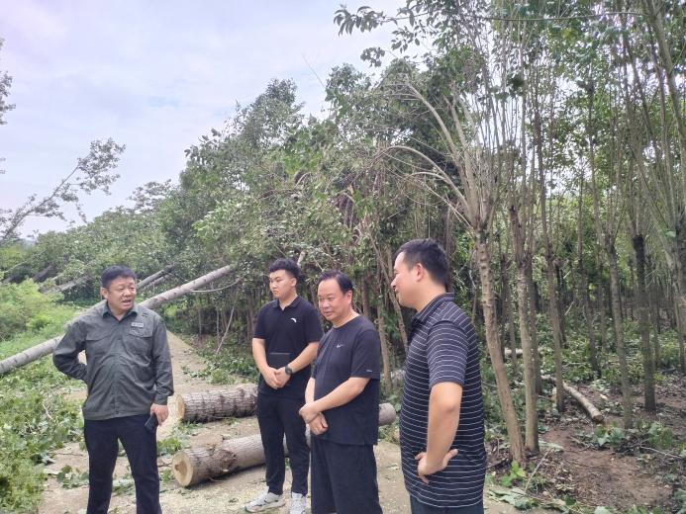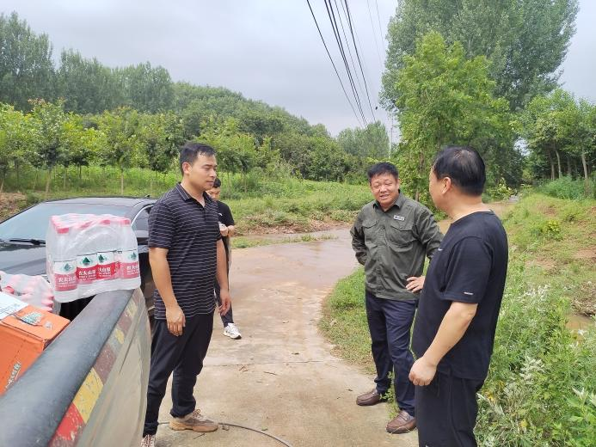

留山镇党委书记王小东深入土门、下关等村实地查看受灾情况，督促指导抗灾救灾工作，并慰问电力抢修人员，给电力一线抢修队员们送上了矿泉水、方便面等物资。

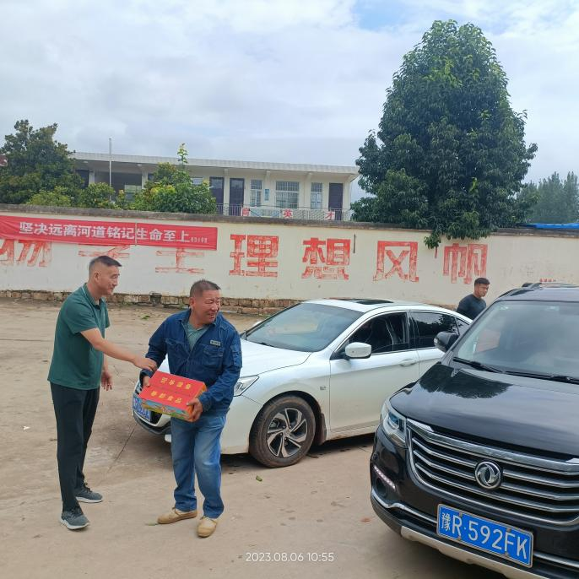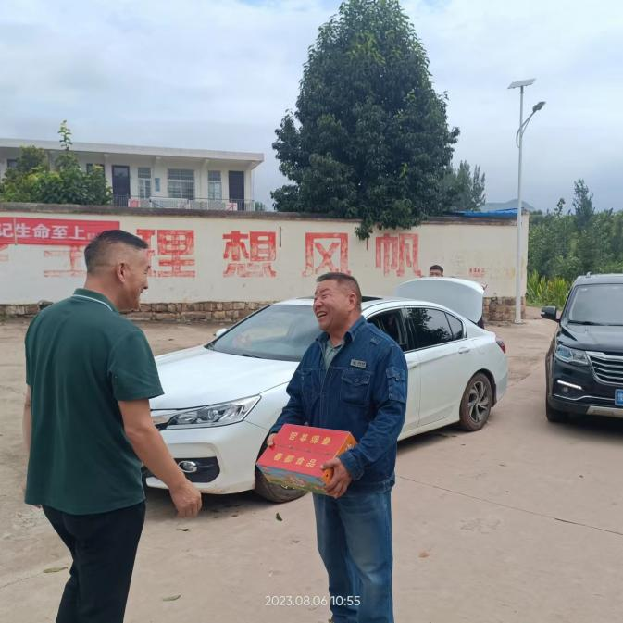

一级主任科员胡俊刚、副镇长唐浩道好汉村查看灾情并慰问一线抢修队员

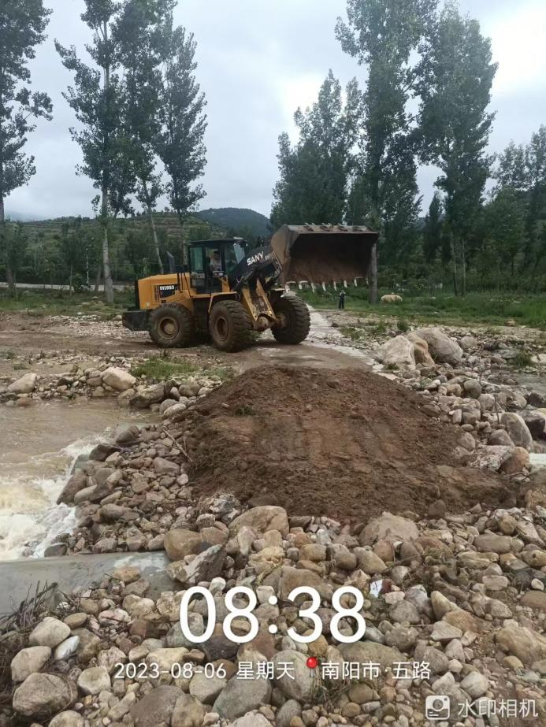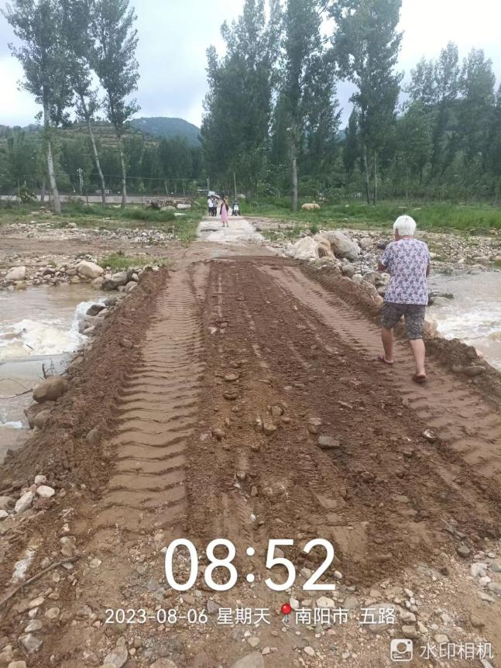

三级主任科员杨丽到下关村指挥抢修道路

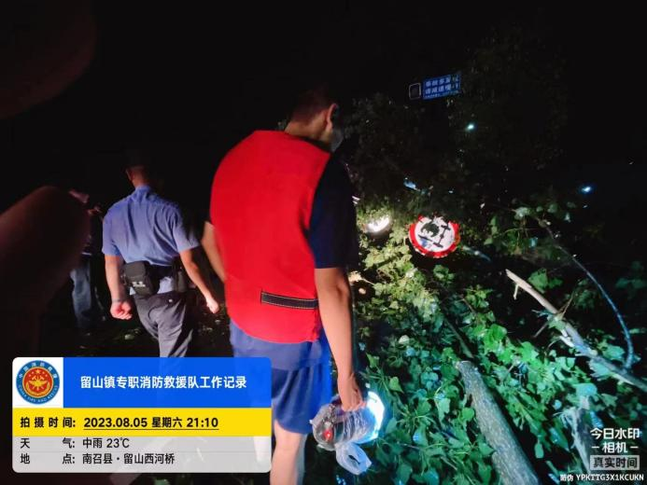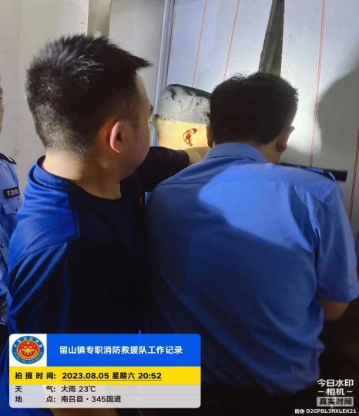

留山镇专职消防救援队抢修道路

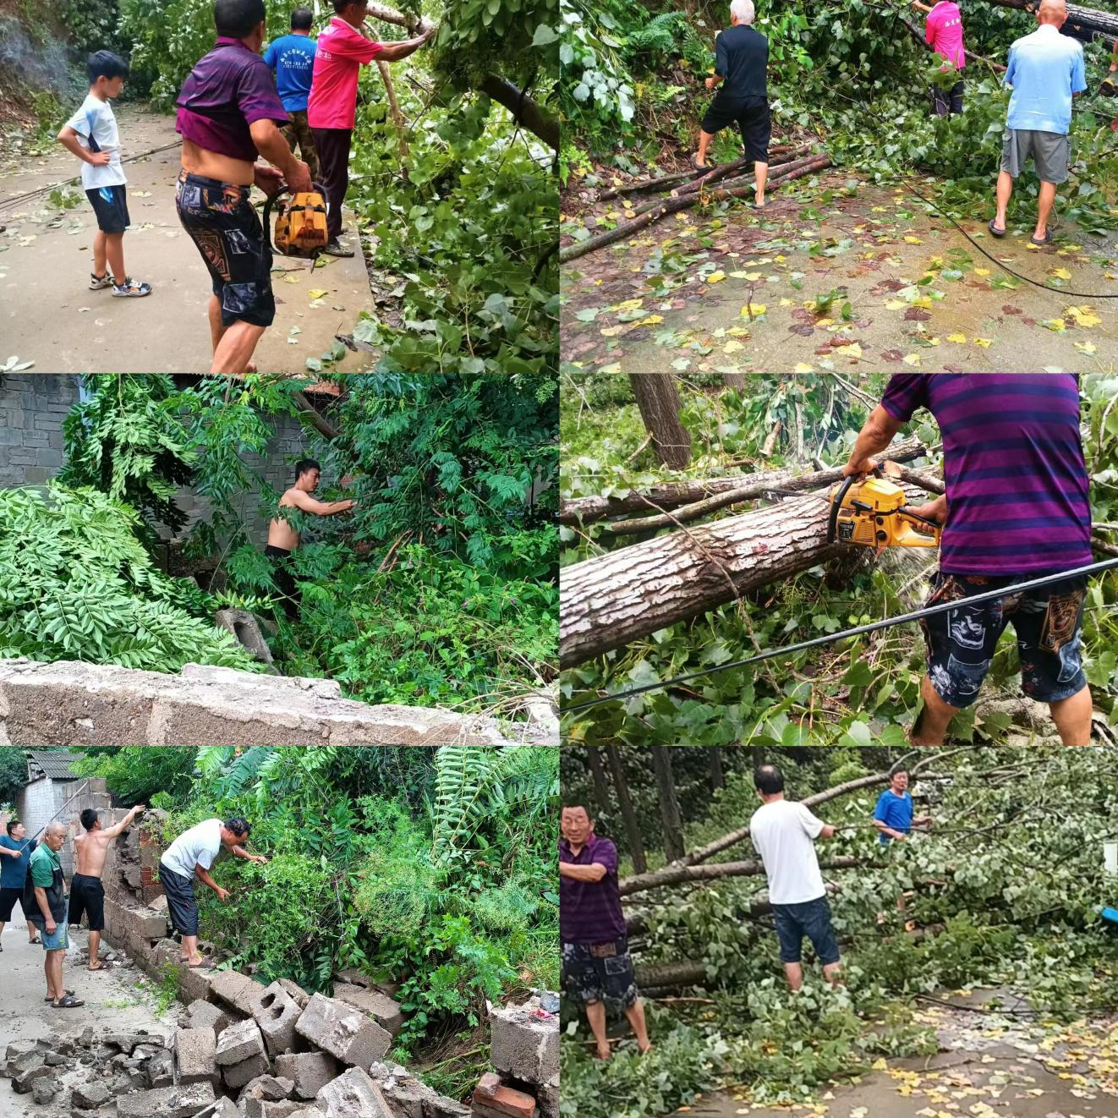

灾情发生后，留山镇党政班子成员亲临一线、靠前指挥，统筹安排部署，组织村“两委”干部、党员、志愿者做好灾后各项恢复工作，清除道路障碍，展现了党员干部危急时刻始终冲锋在前、实干担当的良好精神风貌。